Тимокко – развивающий коррекционный комплекс
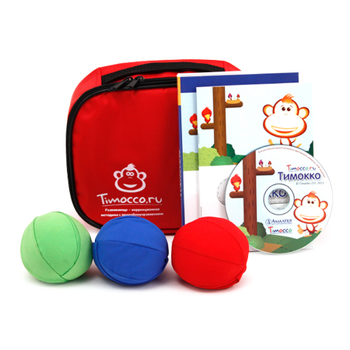
С 1 октября 2019 года в Ставропольском центре социальной помощи семье и детям в рамках грантового проекта «Комплекс мер Ставропольского края по активной поддержке родителей детей-инвалидов (их представителей) для сохранения семейной среды развития и воспитания детей», финансируемой Фондом поддержки детей, находящихся в трудной жизненной ситуации, реализуется программа «Монтессори – STUDIO», направленная на повышение адаптационных возможностей у детей с расстройствами аутистического спектра (РАС).
Комплекс « Тимокко» прекрасно подходит и для развивающих занятий с детьми среднего дошкольного возраста, и для младших школьников. Игры, включенные в комплекс, предоставляют широкие возможности тренировки наиболее точных двигательных навыков, высокого уровня координации движений.

Что такое « Тимокко»?
Развивающе-коррекционный комплекс с биоуправлением на основе запатентованной технологии отслеживания движений тела и жестов на стандартном ПК. Комплекс предназначен для улучшения качества движения, координации движений, тренировки функции внимания и развития познавательных навыков, эффективно для работы с детьми от 3 до 8 лет.
Показания для использования.
- Расстройства внимания и гиперактивность (СДВГ)
- Аутизм
- ДЦП
- Гипотония, нарушения тонуса мышц плечевого пояса, осанки
- Нарушение развития координации.

Возможности комплексов
Программное обеспечение комплекса включает в себя интерактивные игры, повышающие мотивацию детей к физической и познавательной деятельности в веселой и интересной форме. Дети развивают двигательные и когнитивные навыки в игровой среде, где игры не носят соревновательный характер, что обеспечивает безопасное игровое пространство.
Играя в игры, включенные в комплексы, дети, не замечают интенсивной тренировочной работы, которую они совершают в отношении двусторонней координации, координации глаз-рука, поддержанию правильной осанки, тренировки внимания и многого другого.
С очень высокой точностью, с помощью простой веб-камеры и двух ярких шариков-перчаток программное обеспечение комплексов предоставляет широчайшие возможности для проведения развивающих занятий со здоровыми детьми и коррекционных занятий и тренировок для детей с нарушениями в развитии.

Игры в комплексе «Тимокко»:

1.Мыльные пузыри

2.Падающие фрукты

3.Воздушные шарики

4.Повар - Барабанщик

5.Фотоальбом

На основе материалов развивающего коррекционного комплекса «Тимокко» работают специалисты центра, логопед, дефектолог, что говорит об эффективности и результативности применения данной технологии для воспитанников Ставропольского ЦСПСиД.
Пособие соответствует ФГОС и программе «Доступная среда».

